**ПРАВИТЕЛЬСТВО РОССИЙСКОЙ ФЕДЕРАЦИИ**

**ФЕДЕРАЛЬНОЕ ГОСУДАРСТВЕННОЕ АВТОНОМНОЕ**

**ОБРАЗОВАТЕЛЬНОЕ УЧРЕЖДЕНИЕ ВЫСШЕГО ОБРАЗОВАНИЯ**

**НАЦИОНАЛЬНЫЙ ИССЛЕДОВАТЕЛЬСКИЙ УНИВЕРСИТЕТ**

**«ВЫСШАЯ ШКОЛА ЭКОНОМИКИ»**

Факультет компьютерных наук  
Департамент программной инженерии

|  |  |
| --- | --- |
| СОГЛАСОВАНО  Научный руководитель, профессор департамента программной инженерии,  д.т.н., проф.  ___________ Д. В. Александров  «___» ________________2024 г. | УТВЕРЖДАЮ  Академический руководитель образовательной программы “Программная инженерия”, старший преподаватель департамента программной инженерии  ______________ Н. А. Павлочев «___» ________________2024 г. |

|  |  |
| --- | --- |
| *Подп. и дата* |  |
| *Инв. № дубл.* |  |
| *Взам. инв. №* |  |
| *Подп. и дата* |  |
| *Инв. № подл.* |  |

**iOS-ПРИЛОЖЕНИЕ-ГИД ПО КУЛЬТУРНЫМ, ИСТОРИЧЕСКИМ МЕСТАМ «МАРШРУТЫ КЛАССИКОВ»**

**Техническое задание**

**ЛИСТ УТВЕРЖДЕНИЯ**

**RU.17701729.05.06-01 ТЗ 01-1-ЛУ**

**Исполнитель:**

Студент БПИ224

____________ / М. А. Прозорский /  
«___» ________________2024 г.

**Москва 2024**

**УТВЕРЖДЕН**

**RU.17701729.05.06-01 ТЗ 01-1-ЛУ**

**iOS-ПРИЛОЖЕНИЕ-ГИД ПО КУЛЬТУРНЫМ, ИСТОРИЧЕСКИМ МЕСТАМ «МАРШРУТЫ КЛАССИКОВ»**

**Техническое задание**

**RU.17701729.05.06-01 ТЗ 01-1**

|  |  |
| --- | --- |
| *Подп. и дата* |  |
| *Инв. № дубл.* |  |
| *Взам. инв. №* |  |
| *Подп. и дата* |  |
| *Инв. № подл.* |  |

**Листов 33**

**Москва 2024**

**АННОТАЦИЯ**

Техническое задание – документ, определяющий цель, структуру, свойства и методы проекта, исключающий двусмысленное толкование различными исполнителями.

Настоящее Техническое задание на разработку «iOS-приложение-гид по культурным, историческим местам «Маршруты классиков»» содержит следующие разделы: «Введение», «Основания для разработки», «Назначение разработки», «Требования к программному изделию», «Требования к программной документации», «Технико-экономические показатели», «Стадии и этапы разработки», «Порядок контроля и приемки» и приложения.

В разделе «Введение» указано наименование и краткая характеристика области применения программного изделия.

В разделе «Основания для разработки» указан документ, на основании которого ведется разработка и наименование темы разработки.

В разделе «Назначение разработки» указано функциональное и эксплуатационное назначение программного изделия.

Раздел «Требования к программному изделию» содержит требования к функциональным характеристикам, надежности, условия эксплуатации, требования к составу и параметрам технических средств, к информационной и программной совместимости, к маркировке и упаковке, к транспортированию и хранению и специальные требования.

В разделе «Требования к программной документации» указан предварительный состав программной документации и специальные требования к ней.

В разделе «Технико-экономические показатели» указана ориентировочная экономическая эффективность, предполагаемая годовая потребность, экономические преимущества разработки по сравнению с аналогами.

В разделе «Стадии и этапы разработки» установлены необходимые стадии разработки, этапы и содержание работ, а также указаны сроки разработки и исполнители.

В разделе «Порядок контроля и приемки» указаны виды испытаний и общие требования к приемке работы.

Настоящий документ разработан в соответствии с требованиями:

* ГОСТ 19.101-77[1]: Виды программ и программных документов;
* ГОСТ 19.102-77[2]: Стадии разработки;
* ГОСТ 19.103-77[3]: Обозначения программ и программных документов;
* ГОСТ 19.104-78[4]: Основные надписи;
* ГОСТ 19.105-78[5]: Общие требования к программным документам;
* ГОСТ 19.106-78[6]: Требования к программным документам, выполненным печатным способом;
* ГОСТ 19.201-78[7]: Техническое задание. Требования к содержанию и оформлению.
* ГОСТ 19.601-78[12] и ГОСТ 19.602-78[13]: Правила дублирования, учета и хранения программных документов, выполненных печатным способом.

Изменения к настоящему техническому заданию должны быть оформлены согласно ГОСТ 19.603-78[14] и ГОСТ 19.604-78[15].

**СОДЕРЖАНИЕ**

**ГЛОССАРИЙ 6**

**1. ВВЕДЕНИЕ 7**

**1.1. Наименование программного изделия 7**

**1.2. Краткая характеристика области применения 7**

**2. ОСНОВАНИЯ ДЛЯ РАЗРАБОТКИ 8**

**2.1. Документ, на основании которого ведется разработка 8**

**2.2. Наименование темы разработки 8**

**3. НАЗНАЧЕНИЕ РАЗРАБОТКИ 9**

**3.1. Функциональное назначение 9**

**3.2. Эксплуатационное назначение 9**

**4. ТРЕБОВАНИЯ К ПРОГРАММНОМУ ИЗДЕЛИЮ 10**

**4.1. Требования к функциональным характеристикам 10**

**4.1.1. Состав выполняемых функций 10**

**4.1.1.1. Окно авторизации 10**

**4.1.1.2. Основное окно регистрации 10**

**4.1.1.3. Окно выбора предпочтений 11**

**4.1.1.4. Окно профиля 11**

**4.1.1.5. Окно изменения аватара 12**

**4.1.1.6. Окно изменения имени 12**

**4.1.1.7. Окно изменения номера телефона 12**

**4.1.1.8. Окно изменения пароля 13**

**4.1.1.9. Окно рейтинга 13**

**4.1.1.10. Окно чатов 13**

**4.1.1.11. Окно чата 14**

**4.1.1.12. Окно маршрутов 15**

**4.1.1.13. Окно маршрута 15**

**4.1.1.14. Окно прохождения маршрута 16**

**4.1.1.15. Реклама 16**

**4.1.2. Организация входных данных 16**

**4.1.3. Организация выходных данных 16**

**4.1.4. Требования к временным характеристикам 17**

**4.1.5. Требования к интерфейсу 17**

**4.2. Требования к надежности 17**

**4.3. Условия эксплуатации 17**

**4.4. Требования к составу и параметрам технических средств 18**

**4.4.1. Требования к серверному оборудованию 18**

**4.4.2. Требования к клиентскому оборудованию 18**

**4.5. Требования к информационной и программной совместимости 18**

**4.5.1. Требования к информационным структурам и методам решения 18**

**4.5.2. Требования к программным средствам, используемым программой 18**

**4.5.3. Требования к исходным кодам и языкам программирования 19**

**4.5.4. Требования к защите информации и программы 19**

**4.6. Требования к маркировке и упаковке 19**

**4.7. Требования к транспортированию и хранению 19**

**4.8. Специальные требования 19**

**5. ТРЕБОВАНИЯ К ПРОГРАММНОЙ ДОКУМЕНТАЦИИ 20**

**5.1. Предварительный состав программной документации 20**

**5.2. Специальные требования к программной документации 20**

**6. ТЕХНИКО-ЭКОНОМИЧЕСКИЕ ПОКАЗАТЕЛИ 22**

**6.1. Ориентировочная экономическая эффективность 22**

**6.2. Предполагаемая годовая потребность 22**

**6.3. Экономические преимущества разработки по сравнению с аналогами 22**

**7. СТАДИИ И ЭТАПЫ РАЗРАБОТКИ 24**

**7.1. Стадии разработки, этапы и содержание работ 24**

**7.2. Сроки разработки и исполнители 26**

**8. ПОРЯДОК КОНТРОЛЯ И ПРИЕМКИ 27**

**8.1. Виды испытаний 27**

**8.2. Общие требования к приёмке работы 27**

**ДИЗАЙН-ВИЗУАЛИЗАЦИЯ ПРОГРАММЫ 28**

**СПИСОК ИСПОЛЬЗУЕМОЙ ЛИТЕРАТУРЫ 31**

**ЛИСТ РЕГИСТРАЦИИ ИЗМЕНЕНИЙ 33**

# ГЛОССАРИЙ

Данный материал содержит список используемых в настоящем техническом задании профессиональных терминов и их трактовку.

1. Аватар – это графическое представление пользователя или объекта.
2. Иконка – это небольшая картинка, обозначающая кнопку.
3. Чат – это виртуальное место для обмена сообщениями.
4. Скроллинг – это форма взаимодействия с экраном, при которой, чтобы увидеть всю информацию, надо прокручивать (двигать) экран в вертикальном или горизонтальном направлении.
5. Локация – это определение положения в пространстве какого-либо объекта.

# 1. ВВЕДЕНИЕ

## 1.1. Наименование программного изделия

Наименование программного изделия – «iOS-приложение-гид по культурным, историческим местам «Маршруты классиков»».

Наименование программного изделия на английском языке – «iOS App Guide to Cultural Historical Places «Classics’ Routes»».

Краткое наименование программного изделия – «Маршруты классиков».

## 1.2. Краткая характеристика области применения

iOS-приложение-гид по культурным, историческим местам «Маршруты классиков» – приложение, цель которого – познакомить людей с маршрутами великих деятелей (писателей, художников, революционеров и т. д.). Знакомство происходит путём прохождения пользователем выбранных им тематических маршрутов, которые имеют информационное сопровождение.

# 2. ОСНОВАНИЯ ДЛЯ РАЗРАБОТКИ

## 2.1. Документ, на основании которого ведется разработка

Разработка ведется в соответствии с учебным планом подготовки бакалавров по направлению 09.03.04 «Программная инженерия» и утвержденной академическим руководителем программы темой курсового проекта.

## 2.2. Наименование темы разработки

Наименование темы разработки – «iOS-приложение-гид по культурным, историческим местам «Маршруты классиков»».

Условное обозначение темы разработки – «Маршруты классиков».

# 3. НАЗНАЧЕНИЕ РАЗРАБОТКИ

## 3.1. Функциональное назначение

Данное приложение предоставит людям возможность гулять по местам из их любимых произведений, сопоставлять здания, которые они видят с их изображениями на картинах известных художников, с помощью него, они смогут узнать, где именно происходили события с участием великих людей.

## 3.2. Эксплуатационное назначение

Программа является приложением маршрутизатором для смартфонов с операционной системой iOS 15 и выше. Каждый пользователь может выбрать понравившийся ему тематический маршрут, а после пройти его самолично или в составе группы с информационным и геолокационным сопровождением.

# 4. ТРЕБОВАНИЯ К ПРОГРАММНОМУ ИЗДЕЛИЮ

## 4.1. Требования к функциональным характеристикам

### 4.1.1. Состав выполняемых функций

В пунктах 4.1.1.1 – 4.1.1.15 указаны требования к клиентской части приложения.

#### 4.1.1.1. Окно авторизации

* Отображается при запуске приложения, если при открытии пользователь не авторизован, а также отображается при выходе из аккаунта.
* Возможность входа в аккаунт через ввод имени пользователя и пароля в соответствующие поля.
* Наличие кнопки «Войти», проверяющей корректность заполненных полей. В случае отсутствия аккаунта с таким сочетанием имени пользователя/пароля приложение сообщает об ошибке.
* При успешном входе в аккаунт пользователь попадает на страницу профиля (см. пункт 4.1.1.4).
* При успешном входе в аккаунт пользователю не требуется повторно авторизовываться при запуске приложения с того же устройства.
* Наличие кнопки «Нет аккаунта», перенаправляющей пользователя в основное окно регистрации (см. пункт 4.1.1.2).

#### 4.1.1.2. Основное окно регистрации

* Возможность регистрации через соответствующие поля с указанием уникального имени пользователя и пароля. Имя пользователя должно содержать хотя бы одну латинскую букву. Пароль должен иметь длину не менее 8 символов, быть написанным на латинице и содержать как минимум одну цифру. В пароле и в имени пользователя никакие символы кроме латинского алфавита и цифр не допускаются.
* Наличие кнопки «Дальше», проверяющей корректность заполненных полей и перенаправляющей пользователя на окно выбора предпочтений (см. пункт 4.1.1.3), если данные удовлетворяют всем требованиям. В случае некорректности данных приложение сообщает пользователю об ошибке.
* Наличие кнопки «Есть аккаунт», перенаправляющей пользователя в окно авторизации (см. пункт 4.1.1.1).

#### 4.1.1.3. Окно выбора предпочтений

* Наличие блока выбора предпочтений. На нем отображается вопрос «Что Вам ближе?», а также три кликабельных поля: «Писатели», «Художники» и «Исторические личности», среди которых пользователь выбирает минимум одно предпочтение.
* Наличие кнопки «Готово», проверяющей корректность выбора и создающей аккаунт, если данные удовлетворяют всем требованиям. В противном случае приложение сообщает пользователю об ошибке.
* После создания аккаунта пользователь попадает на окно профиля (см. пункт 4.1.1.4).
* Наличие кнопки «Назад», перенаправляющей пользователя на основное окно регистрации (см. пункт 4.1.1.2).

#### 4.1.1.4. Окно профиля

* Отображение аватара, если он выбран. В противном случае отображается черный силуэт человека со знаком вопроса.
* Отображение имени пользователя.
* Отображение даты регистрации.
* Отображение количества пройденных маршрутов.
* Наличие панели настроек, оно должно содержать следующие кнопки: «аватар» (см. пункт 4.1.1.5), «имя пользователя» (см. пункт 4.1.1.6), «пароль» (см. пункт 4.1.1.8) и «предложить маршрут», при нажатии на которую пользователя перенаправляет на окно чата (см. пункт 4.1.1.11) с технической поддержкой, которой он описывает точки маршрута и обосновывает необходимость его добавления. Если пользователь является администратором, то последняя кнопка заменяется на кнопку «добавить маршрут», перенаправляющей пользователя на окно добавления маршрута (см. пункт 4.1.1.7)
* Наличие навигационной панели в нижней части экрана. Она содержит кнопки в виде следующих иконок: «список» (см. пункт 4.1.1.12), «звезда» (см. пункт 4.1.1.9), «чат» (см. пункт 4.1.1.10) и «силуэт человека» (см. пункт 4.1.1.4).

#### 4.1.1.5. Окно изменения аватара

* Наличие кнопки назад в виде символа направленной влево стрелки, возвращающей пользователя на окно профиля (см. пункт 4.1.1.4) без сохранения изменений.
* Наличие выбора аватара между двумя предложенными: мужского и женского пола.
* Наличие кнопки «ГОТОВО», сохраняющей выбор пользователя и возвращающей пользователя на окно профиля (см. пункт 4.1.1.4).

#### 4.1.1.6. Окно изменения имени

* Наличие кнопки назад в виде символа направленной влево стрелки, возвращающей пользователя на окно профиля (см. пункт 4.1.1.4) без сохранения изменений.
* Наличие поля для ввода нового имени пользователя.
* Наличие кнопки «ГОТОВО», проверяющей имя на уникальность. Если проверка пройдена успешно, то приложение сохраняет изменения и возвращает пользователя на окно профиля (см. пункт 4.1.1.4). В противном случае приложение сообщает пользователю об ошибке.

#### 4.1.1.7. Окно добавления маршрута

* Наличие кнопки назад в виде символа направленной влево стрелки, возвращающей пользователя на окно профиля (см. пункт 4.1.1.4) без сохранения изменений.
* Наличие полей для ввода всех атрибутов нового маршрута.
* Наличие кнопки «выбрать» для выбора картинки аватара маршрута из галереи пользователя, выбранная картинка отображается под кнопкой.
* Наличие выбора темы маршрута.
* Наличие кнопки «добавить локацию», для добавления координат локации и её описания.
* Наличие списка добавленных локаций. Список можно изменять, если потянуть определенное поле вправо, то текст выбранного поля можно переписать, если потянуть поле влево, то локация удаляется из списка.
* Наличие кнопки «добавить фото», для добавления фото мест из маршрута. Добавленные фото отображаются под кнопкой, поверх каждого элемента расположена кнопка удалить фото в виде мусорки.
* Наличие кнопки «СОЗДАТЬ», проверяющей введенные данные. Если проверка пройдена успешно, то приложение сохраняет изменения и возвращает пользователя на окно профиля (см. пункт 4.1.1.4). В противном случае приложение сообщает пользователю об ошибке.

#### 4.1.1.8. Окно изменения пароля

* Наличие кнопки назад в виде символа направленной влево стрелки, возвращающей пользователя на окно профиля (см. пункт 4.1.1.4) без сохранения изменений.
* Наличие поля для ввода старого пароля.
* Наличие поля для ввода нового пароля. Пароль должен иметь длину не менее 8 символов, быть написаны на латинице и содержать как минимум одну цифру. В пароле не допускаются символы отличные от латинского алфавита и цифр.
* Наличие поля для ввода нового пароля ещё раз.
* Наличие кнопки «ГОТОВО», сверяющей введенный старый пароль с существующим, проверяющей новый пароль на корректность и сверяющей повторный ввод пароля с первым вводом. Если проверка пройдена успешно, то приложение сохраняет изменения и возвращает пользователя на окно профиля (см. пункт 4.1.1.4). В противном случае приложение сообщает пользователю об ошибке.

#### 4.1.1.9. Окно рейтинга

* Наличие списка пользователей, отсортированного по убыванию количества пройденных пользователем маршрутов.
* Каждый элемент списка содержит аватар пользователя, имя пользователя и количество пройденных пользователем маршрутов.
* Элемент списка, соответствующий пользователю, с чьего аккаунта происходит взаимодействие, выделяется в списке отличным от других элементов цветом.
* При нажатии на элемент списка, соответствующий пользователю, с чьего аккаунта происходит взаимодействие, пользователя перенаправляют на окно профиля (см. пункт 4.1.1.4). При нажатии на другие элементы списка пользователя перенаправляют на окно чата (см. пункт 4.1.1.11) с пользователем, которому соответствует нажатый элемент списка.
* Наличие навигационной панели в нижней части экрана. Она содержит кнопки в виде следующих иконок: «список» (см. пункт 4.1.1.12), «звезда» (см. пункт 4.1.1.9), «чат» (см. пункт 4.1.1.10) и «силуэт человека» (см. пункт 4.1.1.4).

#### 4.1.1.10. Окно чатов

* Наличие списка пользователей, с которыми пользователь имеет переписку, отсортированного по дате последнего сообщения.
* Каждый элемент списка содержит аватар пользователя и его имя.
* При нажатии на элемент списка пользователя перенаправляет на окно чата (см. пункт 4.1.1.11) с пользователем, которому соответствует нажатый элемент списка.
* Наличие навигационной панели в нижней части экрана. Она содержит кнопки в виде следующих иконок: «список» (см. пункт 4.1.1.12), «звезда» (см. пункт 4.1.1.9), «чат» (см. пункт 4.1.1.10) и «силуэт человека» (см. пункт 4.1.1.4).

#### 4.1.1.11. Окно чата

* Наличие кнопки назад в виде символа направленной влево стрелки, возвращающей пользователя на окно чатов (см. пункт 4.1.1.10) без сохранения изменений.
* Отображение аватара и имени пользователя, с которым происходит переписка, в верхней части экрана.
* Наличие поля для ввода сообщения. Сообщение должно содержать хотя бы один символ.
* Наличие кнопки в виде стрелки в круге, проверяющей корректность сообщения и отправляющей его.
* У каждого отправленного сообщения есть аватар человека, отправившего его. Если сообщение отправлено пользователем, с чьего аккаунта происходит взаимодействие, то сообщение выравнивается по правому краю, а аватар отображается с правой стороны сообщения. В противном случае сообщение выравнивается по левому краю, аватар отображается с левой стороны сообщения, а также под аватаром выводится имя написавшего пользователя.
* Если пользователь вступает в группу для прохождения маршрута, то в чате появляется сообщение от этого пользователя «Я с радостью пройду с тобой маршрут *название маршрута*», а также под именем пользователя, с которым происходит переписка, в верхней части экрана появляются кнопки: «Начать», которая запускает маршрут и перенаправляет пользователя на окно прохождения маршрута (см. пункт 4.1.1.14), и «Отказаться», при нажатии на которую пользователь отказывается от группового прохождения маршрута, а в чат от этого пользователя отправляется сообщение «Я не смогу пройти с тобой маршрут *название маршрута*».

#### 4.1.1.12. Окно маршрутов

* Наличие списка маршрутов, отсортированного по близости к точке старта и пользовательской оценке.
* Каждый элемент списка содержит аватар, название и ФИО деятеля маршрута.
* При нажатии на элемент списка пользователя перенаправляют на окно маршрута (см. пункт 4.1.1.13), которому соответствует нажатый элемент списка.
* Администратор имеет дополнительную возможность взаимодействовать со списком, если он потянет определённое поле влево, то соответствующий маршрут будет удален, а если он потянет вправо, то откроется окно добавления маршрута (см. пункт 4.1.1.7), в котором уже будут введены все данные по маршруту, администратор сможет изменить любой атрибут кроме названия, также кнопка «СОЗДАТЬ», заменится кнопкой «ИЗМЕНИТЬ».
* Тематические блоки списка разделены соответствующими названиями тем: «Писатели», «Художники» и «Исторические лица».
* Маршруты, которые пользователь уже проходил, выделены рамкой отличного от других цвета.
* Наличие навигационной панели в нижней части экрана. Она содержит кнопки в виде следующих иконок: «список» (см. пункт 4.1.1.12), «звезда» (см. пункт 4.1.1.9), «чат» (см. пункт 4.1.1.10) и «силуэт человека» (см. пункт 4.1.1.4).

#### 4.1.1.13. Окно маршрута

* Наличие кнопки назад в виде символа направленной влево стрелки, возвращающей пользователя на окно маршрутов (см. пункт 4.1.1.12).
* Наличие кнопки в виде иконки «поделиться», при нажатии на которую пользователь перенаправляется на окно чатов (см. пункт 4.1.1.10), далее пользователь выбирает чат, в который он бы хотел отправить предложение для группового прохождения выбранного маршрута. После чего в окне чата (см. пункт 4.1.1.11), соответствующего выбору, появляется карточка маршрута, содержащая его аватар, название и ФИО деятеля. При нажатии на карточку, отправленную другим пользователем, пользователю предлагается выбор: согласиться, после чего пользователь вступает в группу для прохождения данного маршрута, отказаться, при этом просто закрывается предложенный выбор, а также просмотреть маршрут, после чего пользователь перенаправляется на соответствующее окно маршрута (см. пункт 4.1.1.13). Выбор представлен в виде соответствующих кнопок в виде «галочки», «крестика» и «глаза».
* Наличие описания маршрута, примерного времени его прохождения, точки старта, средней пользовательской оценки и фотографий локаций.
* Наличие кнопки «НАЧАТЬ», при нажатии на которую приложение запускает маршрут и перенаправляет пользователя на окно прохождения маршрута (см. пункт 4.1.1.14).

#### 4.1.1.14. Окно прохождения маршрута

* Наличие кнопки назад в виде символа направленной влево стрелки, возвращающей пользователя на окно маршрута (см. пункт 4.1.1.13).
* Наличие интерактивной карты, на которой строится маршрут от позиции пользователя до следующей локации маршрута.
* Наличие информационного окна, где пользователю выводится информация о следующей точке маршрута.
* Наличие двух кнопок в виде больших стрелок с помощью которых пользователь переходит от одной до другой локации.
* Наличие кнопки «ЗАВЕРШИТЬ», при нажатии на которую приложение завершает маршрут, проверяя пройден ли он, и перенаправляет пользователя на окно профиля (см. пункт 4.1.1.4). Если маршрут пройден и завершен, то количество пройденных пользователем маршрутов увеличивается на 1. Также после полного завершения маршрута, пользователю предлагается поставить оценку по пятибалльной шкале и оставить отзыв.

#### 4.1.1.15. Реклама

* На карте во время прохождения маршрута могут быть помечены предприятия рекламодателей.

### 4.1.2. Организация входных данных

Входные данные формируются за счет взаимодействия пользователя с приложением (нажатие на экран телефона, скроллинг).

Входными данными при заполнении текстовых полей является введенный текст.

### 4.1.3. Организация выходных данных

Выходными данными являются результаты действий пользователя, такие как: количество чатов, отправленные сообщения, количество пройденных маршрутов.

Также к выходным данным относятся сообщения об ошибке при некорректном запросе.

### 4.1.4. Требования к временным характеристикам

Ожидание результата выполнения каждой операции составляет не более 2 секунд.

Время выполнения запроса может увеличиваться при нестабильном соединении с интернетом.

### 4.1.5. Требования к интерфейсу

Приложение должно корректно отображаться на мобильных устройствах с системой iOS.

Интерфейс должен воспроизводить функционал из п. 4.1.1.

Интерфейс должен быть интуитивно понятным.

Основные цвета: бежево-белый, серый и темно-серый.

Навигационная панель располагается в нижней части экрана.

На окне профиля кнопки настроек располагаются в столбик.

Окна профиля, чатов, маршрутов, рейтинга и авторизации имеют в верхней части экрана отцентрованные соответствующие подписи.

Дизайн отдельных окон и интерфейсов должен соответствовать разработанным макетам, размещённым в приложении 1.

## 4.2. Требования к надежности

Серверное оборудование должно обладать аппаратной надежностью, не допуская сбоев в памяти за счет использования резервированных сервисов.

На постоянной основе за работоспособностью приложения должны следить сотрудники технической поддержки.

Приложение не должно аварийно завершаться при некорректных действиях пользователя.

## 4.3. Условия эксплуатации

Приложение рассчитано на использование пользователями, владеющими базовыми навыками использования мобильных устройств.

Для работы приложения необходимо подключение к интернету.

Условия стабильной работы приложения совпадают с условиями стабильной работы мобильных устройств пользователей.

## 4.4. Требования к составу и параметрам технических средств

### 4.4.1. Требования к серверному оборудованию

Минимальные аппаратные требования к серверному оборудованию:

* 4-ядерный процессор (8 логических потоков), частота 2 ГГц;
* 8 Гб оперативной памяти;
* 32 Гб свободного дискового пространства;
* 2 Гбит/с пропускной способности сетевого интерфейса.

Рекомендуемые аппаратные требования к серверному оборудованию:

* 4-ядерный процессор (8 логических потоков), частота 3-3,5 ГГц и больше;
* 12 Гб оперативной памяти;
* 64 Гб свободного дискового пространства;
* 4 Гбит/с пропускной способности сетевого интерфейса.

Должна быть обеспечена постоянная и устойчивая работа локальной сети и бесперебойная работа дисковой системы хранения данных сервера.

### 4.4.2. Требования к клиентскому оборудованию

Для надежной и бесперебойной работы приложения требуется следующий состав технических средств:

* Мобильное устройство с операционной системой iOS 16 и старше
* 500мб оперативной памяти (ОЗУ) или больше
* 1.5гб свободного места на внутреннем накопителе или больше
* Возможность подключения к сети интернет

## 4.5. Требования к информационной и программной совместимости

### 4.5.1. Требования к информационным структурам и методам решения

Требования к информационным структурам и методам решения не предъявляются.

### 4.5.2. Требования к программным средствам, используемым программой

Для корректной работы программы на устройстве должна быть установлена операционная система iOS версии 16 и выше.

### 4.5.3. Требования к исходным кодам и языкам программирования

Исходные коды программы должны быть реализованы на языке Swift[16].

### 4.5.4. Требования к защите информации и программы

Требования к защите информации и программ не предъявляются.

## 4.6. Требования к маркировке и упаковке

Приложение распространяется в виде электронного пакета, содержащего программную документацию и файлы исходной программы. Специальных требований к маркировке и упаковке не предъявляется.

## 4.7. Требования к транспортированию и хранению

Транспортировка программного продукта должна осуществляться без нарушения полноты комплекта, предоставленного разработчиком изначально.

Хранение продукта осуществляется с помощью репозитория на GitHub.

## 4.8. Специальные требования

Специальные требования к продукту не предъявляются.

# 5. ТРЕБОВАНИЯ К ПРОГРАММНОЙ ДОКУМЕНТАЦИИ

## 5.1. Предварительный состав программной документации

* iOS-приложение-гид по культурным, историческим местам «Маршруты классиков». Техническое задание (ГОСТ 19.201-78[7] ).
* iOS-приложение-гид по культурным, историческим местам «Маршруты классиков». Пояснительная записка (ГОСТ 19.404-79[10]).
* iOS-приложение-гид по культурным, историческим местам «Маршруты классиков». Руководство оператора (ГОСТ 19.505-79[11]).
* iOS-приложение-гид по культурным, историческим местам «Маршруты классиков». Программа и методика испытаний (ГОСТ 19.301-79[8]).
* iOS-приложение-гид по культурным, историческим местам «Маршруты классиков». Текст программы (ГОСТ 19.401-78[9]).

## 5.2. Специальные требования к программной документации

Документы к программе должны быть выполнены в соответствии с ГОСТ 19.106-78[6] и ГОСТами к каждому виду документа (см. пункт 5.1);

Пояснительная записка должна быть загружена в систему Антиплагиат через LMS «НИУ ВШЭ».

Техническое задание и пояснительная записка, титульные листы других документов должны быть подписаны руководителем разработки и исполнителем.

Документация и программа сдается в электронном виде в формате .pdf или .docx в архиве формата .zip или .rar;

За три дня до защиты комиссии все материалы курсового проекта:

* программная документация,
* программный проект,
* исполняемый файл,
* отзыв руководителя
* отчет системы Антиплагиат

должны быть загружены одним или несколькими архивами в проект дисциплины «Курсовой проект» в личном кабинете в информационной образовательной среде SmartLMS НИУ ВШЭ.

# 6. ТЕХНИКО-ЭКОНОМИЧЕСКИЕ ПОКАЗАТЕЛИ

## 6.1. Ориентировочная экономическая эффективность

В рамках проекта расчёт ориентировочной экономической эффективности продукта не производился.

## 6.2. Предполагаемая годовая потребность

Ожидается, что приложение будет востребовано среди туристов в течение всего года.

Предполагается, что спрос будет зависеть от привлекательности региона для посещения в определенные месяцы, по этой причине пиковые показатели ожидаются с начала туристического сезона до его конца.

## 6.3. Экономические преимущества разработки по сравнению с аналогами

Для выявления преимуществ проведён сравнительный анализ с аналогами разрабатываемого приложения.

|  |  |  |  |  |
| --- | --- | --- | --- | --- |
|  | Живые страницы[17] | izi.travel[18] | Foursquare[19] | Маршруты классиков |
| Работает с iOS | - | + | + | + |
| Работает с Android | + | + | + | - |
| Возможность входа через сторонние сервисы | - | - | + | - |
| Геолокационное сопровождение пользователя | - | + | + | + |
| Тематические маршруты | + | + | + | + |
| Широкий тематический спектр | - | + | - | + |
| Маршруты по достопримечательностям | + | + | + | + |
| Разделение маршрутов на категории | - | - | + | + |
| Возможность оставлять отзывы | - | + | + | + |
| Наличие рекомендательной системы маршрутов | - | + | + | + |
| Аудиогиды | - | + | - | - |
| Возможность создать собственный маршрут | - | + | - | + |
| На карте есть не только достопримечательности | - | - | + | - |
| Наличие тематических квестов | + | - | - | - |
| Возможность объединяться в группы | - | - | - | + |
| Наличие системы чатов | - | - | - | + |
| Наличие рейтинга | - | - | - | + |
| Есть возможность выкладывать фотографии | - | - | + | - |
| Удобный современный интерфейс | + | + | + | + |
| Поддержка русского языка | + | + | - | + |
| Итого | 6 | 12 | 12 | 14 |

Из таблицы, приведенной выше, видно, что главными конкурентами являются приложения izi.travel и Foursquare. Отличительной чертой разрабатываемого продукта является сочетание положительных аспектов обоих аналогов и добавление функционала, которого нет ни в одном из них, а именно рейтинга пользователей и системы групповых прохождений маршрутов с возможностью общаться, не выходя из приложения. В совокупности это делает продукт привлекательным для пользователей и конкурентоспособным.

# 7. СТАДИИ И ЭТАПЫ РАЗРАБОТКИ

## 7.1. Стадии разработки, этапы и содержание работ

Стадии, этапы и содержание работ составлены в соответствии с ГОСТ 19.102-77[2].

|  |  |  |  |  |
| --- | --- | --- | --- | --- |
| **Стадия разработки** | **Этап работ** | **Содержание работ** | **Исполнители работ** | **Сроки выполнения** |
| Техническое задание | Обоснование необходимости разработки | Постановка задачи | Прозорский М. А. | 01.11.23 |
| Сбор исходных теоретических материалов | Прозорский М. А. | 01.11.23 |
| Научно-исследовательский этап разработки | Определение структуры входных и выходных данных | Прозорский М. А. | 15.11.23 |
| Определение требований к техническим и программным средствам | Прозорский М. А. | 25.11.23 |
| Обоснование возможности решения поставленной задачи | Прозорский М. А. | 30.11.23 |
| Разработка и утверждение технического задания | Определение требований к программному продукту | Прозорский М. А. | 8.01.24 |
| Выбор языков программирования | Прозорский М. А. | 10.01.24 |
| Разработка технического задания | Прозорский М. А. | 01.02.24 |
| Согласование и утверждение технического задания с научным руководителем и его загрузка в SmartLMS | Прозорский М. А. | 15.02.24 |
| Рабочий проект | Разработка программы | Предварительная разработка структуры программы | Прозорский М. А. | 17.02.24 |
| Программирование и отладка программы | Прозорский М. А. | 08.03.24 |
| Разработка программной документации | Разработка документов в соответствии с требованиями ГОСТ 19 ЕСПД (Единой системы программной документации) | Прозорский М. А. | 17.03.24 |
| Испытания программы | Разработка, согласование и утверждение порядка в методики испытаний | Прозорский М. А. | 20.03.24 |
| Проведение испытаний программы в соответствии с утвержденными порядком и методикой | Прозорский М. А. | 22.03.24 |
| Корректировка программы и программной документации по результатам испытаний | Прозорский М. А. | 25.03.24 |
| Внедрение | Подготовка и передача программы | Подготовка программы и программной документации для презентации и защиты | Прозорский М. А. | 31.03.24 |
| Представление разработанного программного продукта научному руководителю и получение отзыва | Прозорский М. А. | 01.04.24 |
| Загрузка Пояснительной записки в систему Антиплагиат через ЛМС НИУ ВШЭ | Прозорский М. А. | 02.04.24 |
| Загрузка материалов курсового проекта в ЛМС | Прозорский М. А. | 02.04.24 |
| Защита программного продукта комиссии | Прозорский М. А. | 23.04.24 |

## 7.2. Сроки разработки и исполнители

Сроки разработки каждого этапа указаны в таблице в пункте 7.1.

Программный продукт (программное изделие и документация) должен быть изготовлен не позднее 01.04.2024.

Исполнитель – Прозорский М. А., студент БПИ224 ПИ ФКН НИУ ВШЭ.

# 8. ПОРЯДОК КОНТРОЛЯ И ПРИЕМКИ

## 8.1. Виды испытаний

Запланированные испытания для проверки продукта на соответствие техническому заданию, а также другим утверждённым требованиям могут производиться на любой стадии разработки и могут включать в себя следующие виды испытаний:

* Проверка выполняемых функций;
* Проверка временных характеристик и производительности;
* Проверка удобства работы с приложением для конечных пользователей;
* Проверка надежности.

## 8.2. Общие требования к приёмке работы

Прием работы осуществляется после завершения работы над ним, при условии, что продукт прошел все виды запланированных испытаний. Контроль и приемка разработки осуществляются в соответствии с документом «Программа и методика испытаний» (ГОСТ 19.301-79[8]).

**ПРИЛОЖЕНИЕ 1**

# ДИЗАЙН-ВИЗУАЛИЗАЦИЯ ПРОГРАММЫ

Данное приложение содержит макеты интерфейса. Они отражают положение элементов на окнах и их внешний вид. Содержимое отдельных элементов (аватар, имя пользователя, дата регистрации и количество пройденных маршрутов) должно отображаться для каждого пользователя в соответствии с его значениями.

Все представленные ниже макеты разработаны в графическом редакторе Figma на примере экрана iPhone 15 Pro Max.

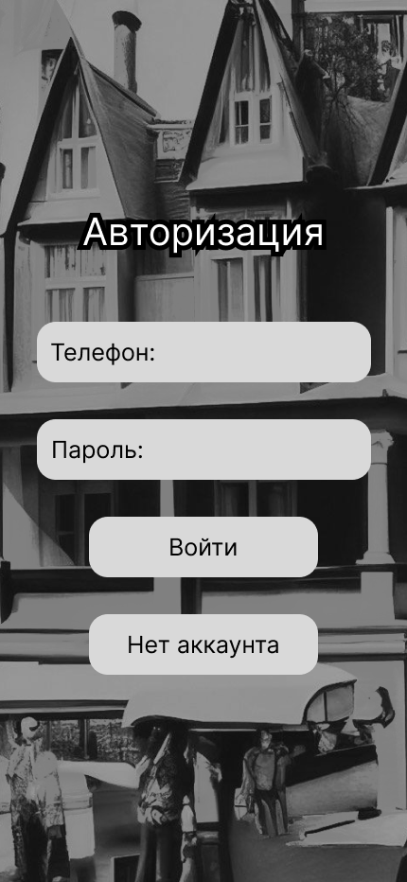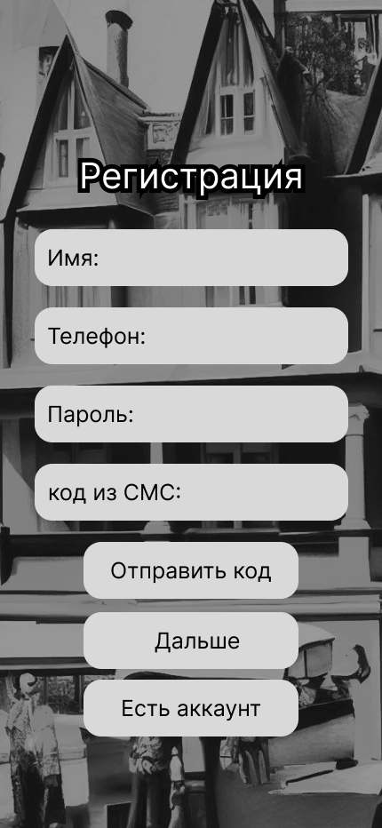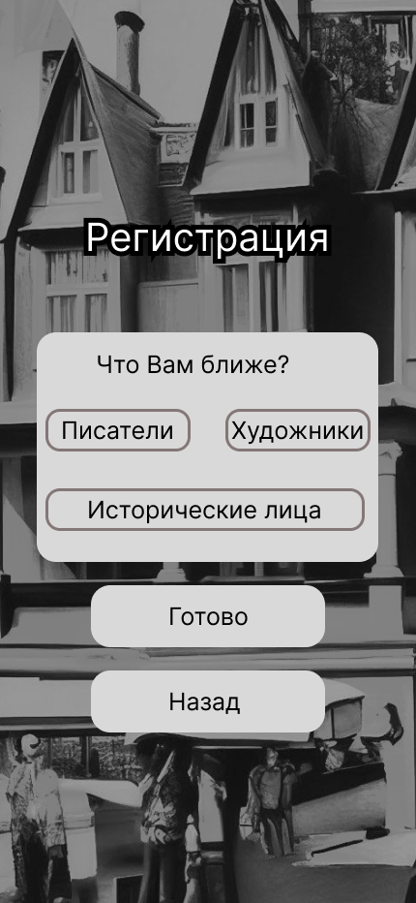

Окно авторизации Основное окно регистрации Окно выбора предпочтений

Рис. 1 Рис. 2 Рис. 3

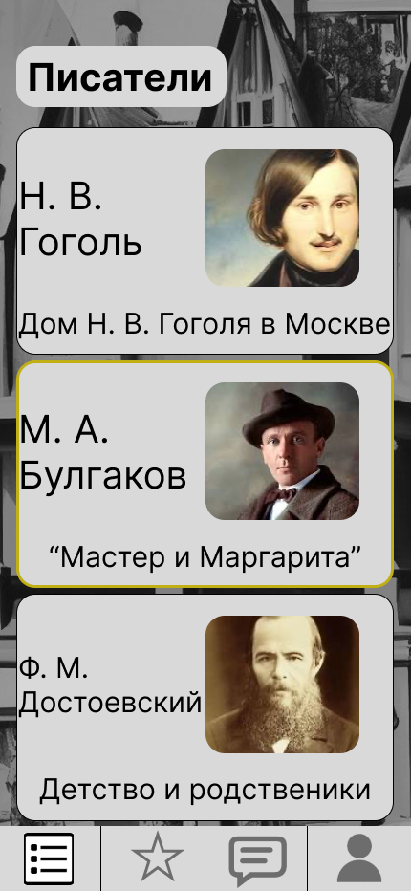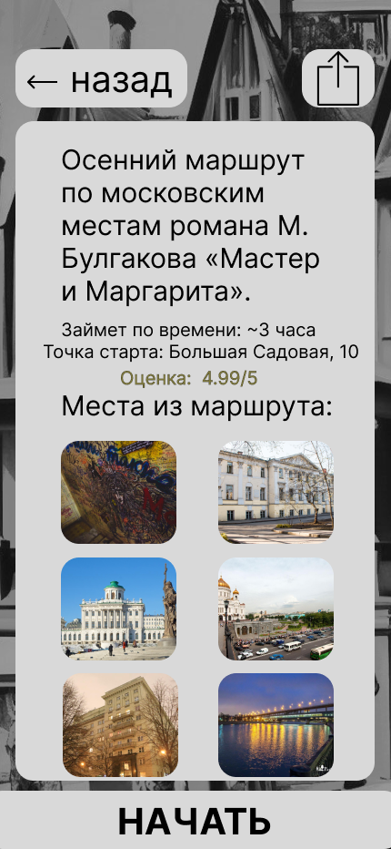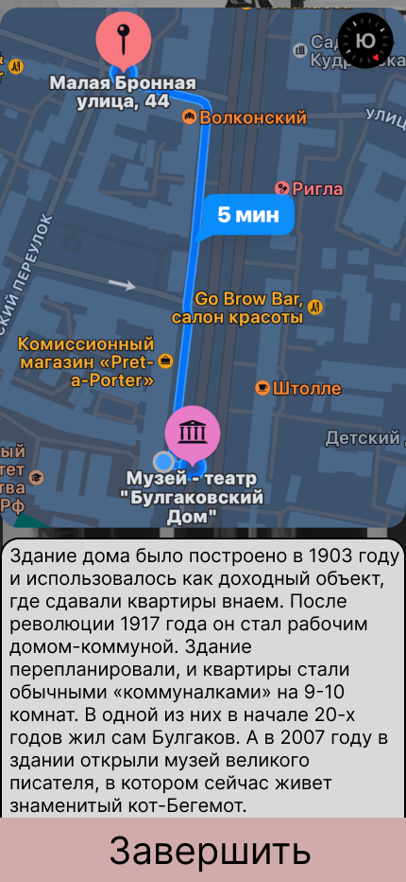

Окно маршрутов Окно маршрута Окно прохождения маршрута

Рис. 4 Рис. 5 Рис. 6

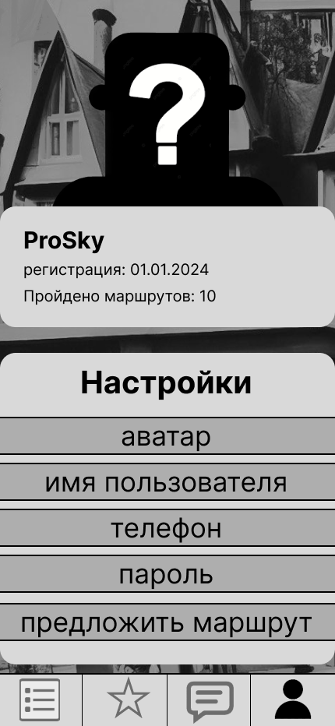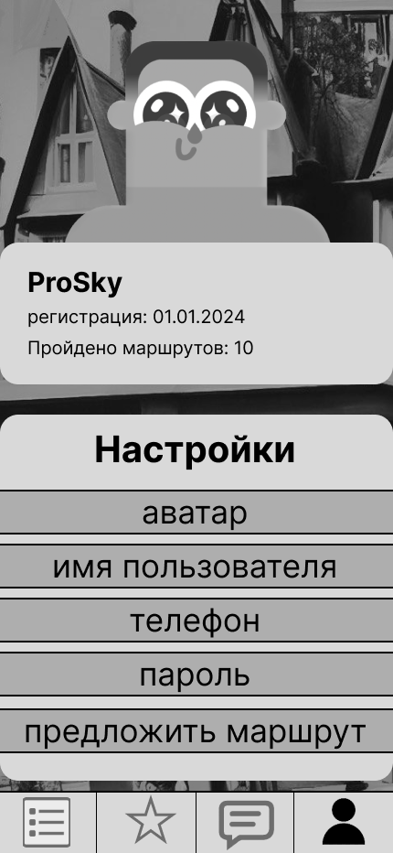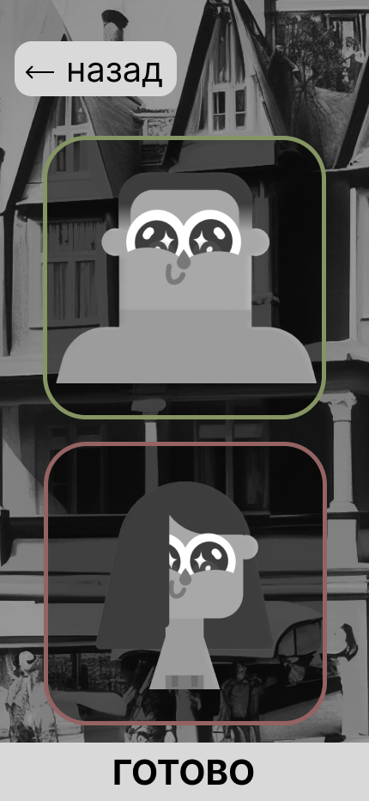

Окно профиля (аватар не выбран) Окно профиля (аватар выбран) Окно изменения аватара

Рис. 7 Рис. 8 Рис. 9

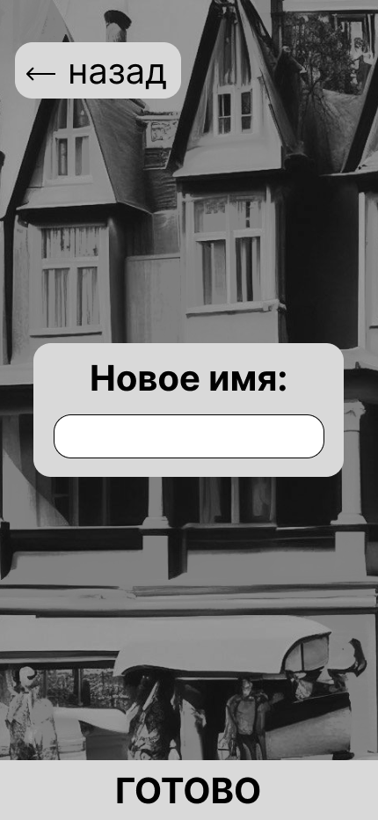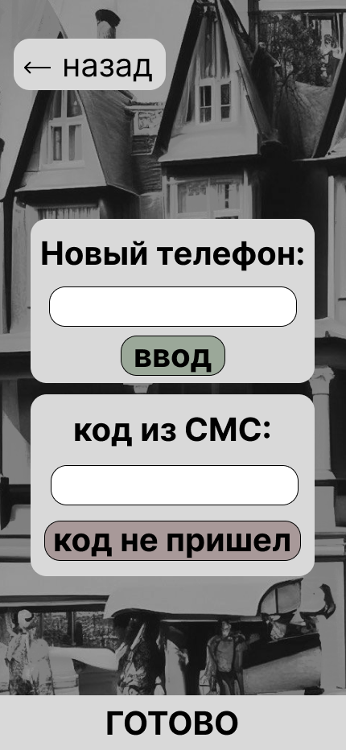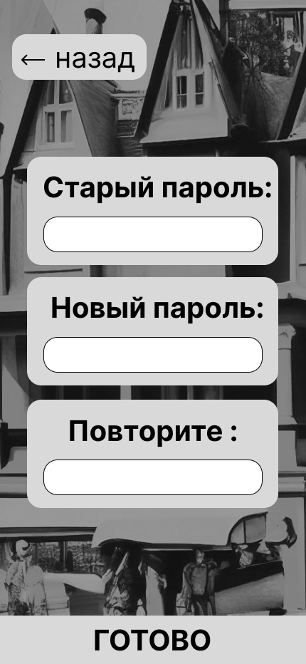

Окно изменения имени Окно изменения номера телефона Окно изменения пароля

Рис. 10 Рис. 11 Рис. 12

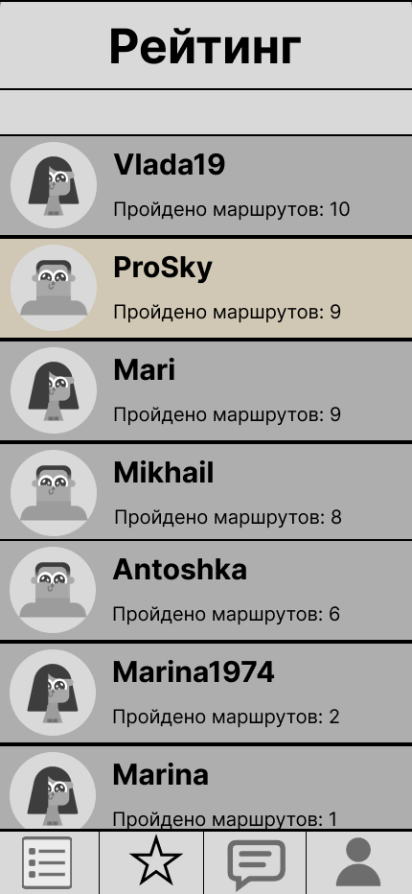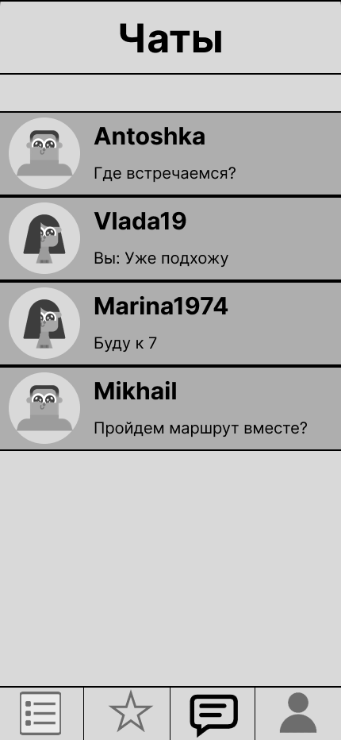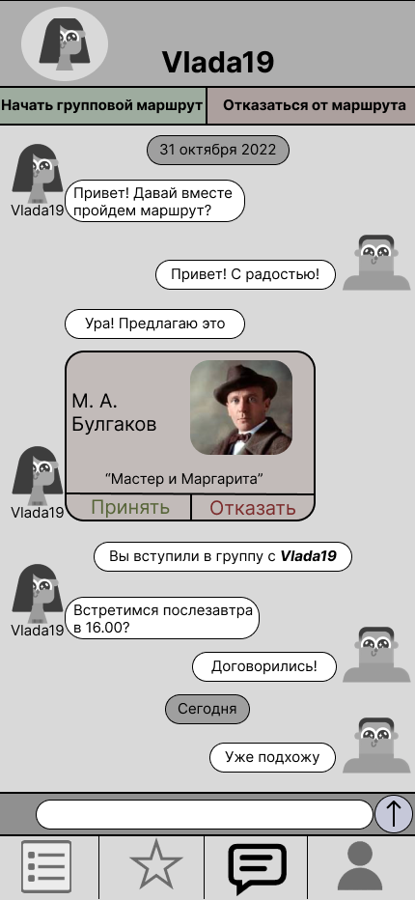

Окно рейтинга Окно чатов Окно чата

Рис. 13 Рис. 14 Рис. 15

**ПРИЛОЖЕНИЕ 2**

# СПИСОК ИСПОЛЬЗУЕМОЙ ЛИТЕРАТУРЫ

1. ГОСТ 19.101-77: Виды программ и программных документов. // Единая система программной документации. – М.: ИПК Издательство стандартов, 2001.
2. ГОСТ 19.102-77: Стадии разработки. // Единая система программной документации. – М.: ИПК Издательство стандартов, 2001.
3. ГОСТ 19.103-77: Обозначения программ и программных документов. // Единая система программной документации. – М.: ИПК Издательство стандартов, 2001.
4. ГОСТ 19.104-78: Основные надписи. // Единая система программной документации. – М.: ИПК Издательство стандартов, 2001.
5. ГОСТ 19.105-78: Общие требования к программным документам. // Единая система программной документации. – М.: ИПК Издательство стандартов, 2001.
6. ГОСТ 19.106-78: Требования к программным документам, выполненным печатным способом. // Единая система программной документации. – М.: ИПК Издательство стандартов, 2001.
7. ГОСТ 19.201-78: Техническое задание. Требования к содержанию и оформлению. // Единая система программной документации. – М.: ИПК Издательство стандартов, 2001.
8. ГОСТ 19.301-79: Программа и методика испытаний. Требования к содержанию и оформлению. // Единая система программной документации. – М.: ИПК Издательство стандартов, 2001.
9. ГОСТ 19.401-78: Текст программы. Требования к содержанию и оформлению. // Единая система программной документации. – М.: ИПК Издательство стандартов, 2001.
10. ГОСТ 19.404-79: Пояснительная записка. Требования к содержанию и оформлению. // Единая система программной документации. – М.: ИПК Издательство стандартов, 2001.
11. ГОСТ 19.505-79: Руководство оператора. Требования к содержанию и оформлению. // Единая система программной документации. – М.: ИПК Издательство стандартов, 2001.
12. ГОСТ 19.601-78: Общие правила дублирования, учета и хранения. // Единая система программной документации. – М.: ИПК Издательство стандартов, 2001.
13. ГОСТ 19.602-78: Правила дублирования, учета и хранения программных документов, выполненных печатным способом. // Единая система программной документации. – М.: ИПК Издательство стандартов, 2001.
14. ГОСТ 19.603-78: Общие правила внесения изменений. // Единая система программной документации. – М.: ИПК Издательство стандартов, 2001.
15. ГОСТ 19.604-78: Правила внесения изменений в программные документы, выполненные печатным способом. // Единая система программной документации. – М.: ИПК Издательство стандартов, 2001.
16. Официальная документация Swift. Электронный ресурс. URL: https://developer.apple.com/swift/ (дата обращения 07.02.24.)
17. Samsung inrussia Живые страницы / Samsung inrussia [Электронный ресурс] // Samsung: [сайт]. — URL: https://www.samsung.com/ru/inrussia/live_pages/ (дата обращения: 07.02.2024).
18. Izi travel путеводитель / izi travel [Электронный ресурс] // apps.apple: [сайт]. — URL: https://apps.apple.com/ru/app/izi-travel-путеводитель/id554726752 (дата обращения: 07.02.2024).
19. foursquare city guide / foursquare [Электронный ресурс] // apps.apple: [сайт]. — URL: https://apps.apple.com/ru/app/foursquare-city-guide/id306934924 (дата обращения: 07.02.2024).

# ЛИСТ РЕГИСТРАЦИИ ИЗМЕНЕНИЙ

|  |  |  |  |  |  |  |  |  |  |
| --- | --- | --- | --- | --- | --- | --- | --- | --- | --- |
| Лист регистрации изменений | | | | | | | | | |
|  | Номера листов (страниц) | | | | Всего листов (страниц)  в докум. | № докум. | Входящий № сопроводительного докум. и дата | Подп. | Дата |
| Изм. | измененных | замененных | новых | аннулированных |
|  |  |  |  |  |  |  |  |  |  |
|  |  |  |  |  |  |  |  |  |  |
|  |  |  |  |  |  |  |  |  |  |
|  |  |  |  |  |  |  |  |  |  |
|  |  |  |  |  |  |  |  |  |  |
|  |  |  |  |  |  |  |  |  |  |
|  |  |  |  |  |  |  |  |  |  |
|  |  |  |  |  |  |  |  |  |  |
|  |  |  |  |  |  |  |  |  |  |
|  |  |  |  |  |  |  |  |  |  |
|  |  |  |  |  |  |  |  |  |  |
|  |  |  |  |  |  |  |  |  |  |
|  |  |  |  |  |  |  |  |  |  |
|  |  |  |  |  |  |  |  |  |  |
|  |  |  |  |  |  |  |  |  |  |
|  |  |  |  |  |  |  |  |  |  |
|  |  |  |  |  |  |  |  |  |  |
|  |  |  |  |  |  |  |  |  |  |
|  |  |  |  |  |  |  |  |  |  |
|  |  |  |  |  |  |  |  |  |  |
|  |  |  |  |  |  |  |  |  |  |
|  |  |  |  |  |  |  |  |  |  |
|  |  |  |  |  |  |  |  |  |  |